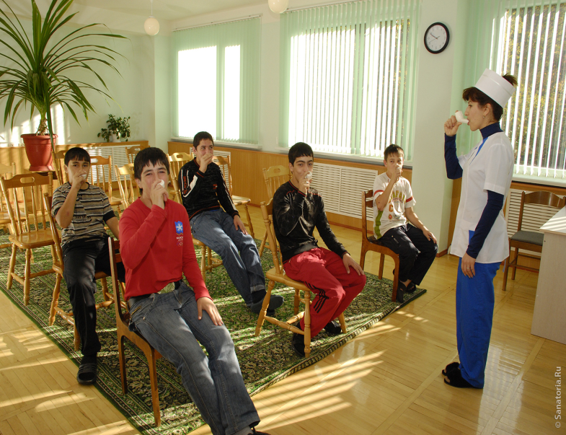
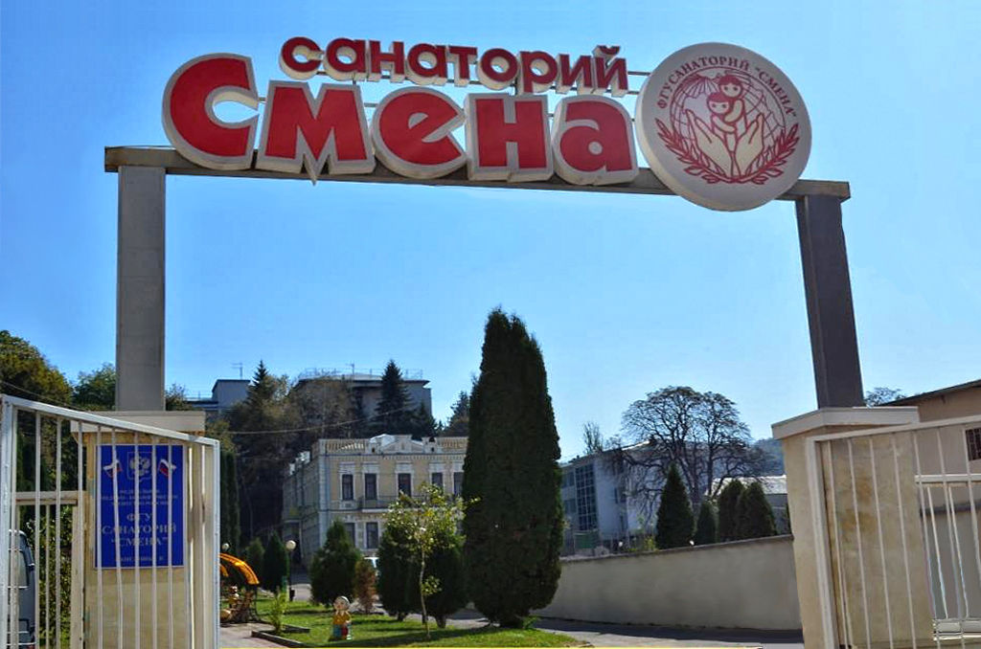
Санаторий «Смена»!
Уважаемые родители, в управлении социальной защиты населения Сальского района имеются бесплатные путевки детям в возрасте от 6 до 18 лет, проживающим в малообеспеченных семьях, соответствующих критериям нуждаемости исходя из имущественной обеспеченности, и детям, у которых один из родителей является участником Специальной военной операции.
В период с 22 марта по 14 апреля 2024 года 26 детей будут оздоровлены в санаторно-курортном учреждении «Санаторий «Смена», старейшей детской здравнице города Кисловодска Ставропольского края.
Основное профильное направление в здравнице: лечение и профилактика заболеваний дыхательной системы и ЛОР органов. За многие годы успешной деятельности учреждением накоплен уникальный опыт по диагностике и лечению аллергических заболеваний, опорно-двигательного аппарата, системы кровообращения, нервной системы, органов пищеварения, заболеваний кожи и эндокринной системы.
Круглогодичный развлекательно-оздоровительный лагерь в Санатории «Смена» – это отличная возможность вашим детям отдохнуть, поправить свое здоровье и получить новые знания в одном из лучших курортных городов нашей страны! В разработке программы отдыха принимают участие ведущие педагоги и специалисты в области организации детского досуга, а медицинское сопровождение обеспечивают высококвалифицированные врачи.
В санаторно-курортном учреждении ребят ждут увлекательные экскурсии, практикумы и семинары от опытных педагогов и тренеров, образовательные квесты, тренинги и игры! Ждем ваших заявок!
Для получения путевки одному из родителей необходимо обратиться в УСЗН по адресу: г. Сальск, ул. Ленина, 2а. Консультации и предварительная запись по телефону:
5-09-43.

